**专业探索-心理学**

作者：臧宁，北京师范大学心理学部本科毕业，学校咨询专业方向学术型硕士在读。

**目录**

**1 关于心理学**

**2 学科的知识结构**

**3 专业前景**

**4 心理学学习的个人体验**

# 1 关于心理学

本篇文章中的“心理学”指的是教育部《普通高等学校本科专业目录（2020年版）》中“理学（07）”下的“心理学类”的“心理学（071101）”一级学科。

## 1.1 心理学的“5W”

**W**hat：心理学是研究心理现象和行为的一门科学，也是一门关于如何认识自我的科学。心理学有文理协同，理实交融的特点。在理论研究中，心理学从生理基础、发展机制、个性特质和群体动力等不同层面尝试解释人类的心理和行为。在社会实践中，心理学从教育学习、毕生发展、心理健康、人力测评等多方面助力“国家急需”的应用产品。[1]

**W**ho：心理学主要研究人的心理现象和行为，也会研究动物的行为。

**W**here：心理学研究来源于生活，可以发生在日常生活的场景中、实验室内、线上的新媒体网络世界、以及其他特定的研究场景（如，心理咨询室内）。

**W**hen：心理学研究在任何时间都可能发生，通常会在工作日的白天进行。但特定的研究也会在夜晚实施，如睡眠研究的实验。

Ho**w**：学习心理学需要具备很多“过硬的知识和本领”。例如，在实验设计上，需要考虑使用实验室研究/自然观察/问卷访谈等等；在实验室研究中，如果是认知方向或社会心理学方向，通常需要学会至少一种实验设计的工具，如E-Prime、Inquisit、Python、Matlab、Psychtoolbox等等；在数据分析时，心理统计和测量的知识是必不可少的，至少掌握基本的SPSS软件——而想要在心理学科研道路上走得更远更好的同学，研究的问题会越来越复杂和深入，则需进一步学习Mplus、R语言、SEM、Python等软件。

还在读高中的同学可能会对这么多奇奇怪怪的软件望而却步……但其实，通过四年的本科学习，只要认真听课、及时温习、对心理学科怀有热情并且不懈努力，成为一名合格优秀的心理学人不在话下！

## 1.2 心理学科“辟谣”

学心理的≠算命的！心理学是一门科学，不是玄学。我们必须拿事实和数据说话！

亲戚朋友“心理有问题”不是学心理的就可以随便解决TA的问题、甚至改变TA、治好TA！存在心理困扰需要主动寻求专业的心理咨询师的帮助，如果有更严重的问题（如，自伤自杀倾向）需要即时就医，寻求精神科医生的帮助。

学了心理之后不会变得神神叨叨，整天分析这分析那，活脱脱一精神病！我个人学习心理学后，发现自己和高中时的状态有很大的不同——思维变得更加灵活和开放，看问题的角度不再单一和固着，而且会积极主动地内省，进行自我觉察和个人成长。刚上大学的时候，不止一位教授和我们说过，学习心理学，重要的是学习心理学思维，用心理学的思维方式去想问题，去思考，去体味，去生活……没错，这句话不仅仅可以用在心理学科研上，在个人的日常生活中，心理学思维无时无刻不在影响着我们。总体来说，学了心理学之后，我们会成为更好、越来越好的自己！

学心理的不是都能赚大钱的！ 1）如果是搞科研，赚得不是钱，是情怀，我们靠着一颗热爱科学的心和一双肯坐冷板凳的屁股，坚持在科研的道路上不懈前行；2）如果是去公司企业，比如互联网公司，做一些用户研究之类的数据分析岗位，可能挣的钱会多一些；3）如果是做中小学心理老师，目标肯定也不是为了赚大钱，是秉持着一颗对祖国花朵的关切与热爱的心，在教育的行业发光发热，燃烧自己，照亮孩子们前行的路；4）如果是做心理咨询师，前几年是大多数人往里“砸钱”的过程——起步艰难，因为这是一个很需要磨炼和个人成长修炼的职业；积累经验是一个漫长但十分有意义的过程，后期如果做得风生水起，成为知名的心理咨询师，则会有较为可观的收入；5）其他和心理学专业不是那么紧密关联的职业，也有很多心理学人去做，赚钱的情况和学其他专业的没有很大区别。

## 1.3 心理学到底研究什么

知乎上“心理学”标签下的很多热门问题与两性和情感相关。学习心理学专业不能直接得到这些问题的答案。然而，绝大多数的问题都可以转化为很有趣的心理学研究问题。例如，“微信头像会影响第一印象吗？”的问题可以通过设计社会心理学实验，比较人们与不同类型的微信头像网友聊天（内容相同）之后，对网友进行第一印象评价，然后统计检验在不同微信头像的条件下，第一印象是否存在显著的差异；“女人出轨是什么心理？”的问题就是一个描述性统计的问题，考察的是女人出轨的原因，可以基于一些生活经验、文献检索得出一些假设和猜想，然后发布问卷调查进行分析；“为什么那么多作家都会自杀？”的问题就是考察作家自杀的影响因素，如果还想进一步深入探索，可以考察其影响因素的内在机制（如，为什么影响因素会使作家自杀，中间还有什么其他因素在起作用）、调节因素（如，在什么情况下，影响因素会使作家更容易出现自杀行为）等。

举一个具体的例子。初高中生在青春期阶段面临着学业和行为发展两大任务。为了使中学生的学业和行为发展更好，有必要极大地发挥其发展结果的保护性因素的作用、尽可能降低其危险性因素的损害作用。在最新的人类发展的生物生态学理论的指导下，有研究探索了家校合作这三个维度是如何影响不良同伴交往的，进而影响青少年的学业成绩和外化问题行为，并考察了对于拥有较高或较低水平个体意志力的青少年来说，家校合作的不同方面是否会对不良同伴交往的影响存在差异、不良同伴交往对青少年学业和行为发展是否有不同的影响。该研究采用了中国教育追踪调查，CEPS数据，用多层次、分阶段、概率与规模成比例的抽样方法，在全国范围内抽取28 个县（区）的112 所学校、221 个班级，共计10 279名初一学生的调查样本，并在次年追踪到9 449 名学生。研究通过问卷实测所得到的数据分析验证研究的假设，主要包括描述性统计和相关分析、结构方程模型的中介效应分析、有中介的调节模型分析，以及等值检验多组分析。最后，该研究得出了以下主要结论：（1）父母活动参与意愿越强，青少年次年的学业成绩越高，且外化问题行为越少；家长主动联系的频率越高，或者教师主动联系的频率越低，都可以减少青少年次年外化问题行为的发生率。（2）家长活动参与意愿、教师主动联系都会通过影响青少年的不良同伴交往，进而对青少年次年的学业成绩、外化问题行为产生影响。（3）较高的青少年在第一年的意志力能够“增强”教师主动联系对青少年次年学业成绩的负向影响；较高的次年的意志力可以“缓冲”不良同伴交往在“活动参与意愿/教师主动联系→学业成绩/外化行为问题”关系中的中介效应。[2]

当然，还有一些问题不能简单地被概括为某个心理学研究问题，也并不是希望用严谨的实验来验证某个心理学规律的。例如“你有没有计划性地报复过人？”、“觉得自己内心很阴暗怎么办？”等问题，题主更多地是在寻求一些情感上的共情，希望引起大家的共鸣，想知道自己经历的事情或情绪是否在大家身上发生过等等；而“人性到底能有多阴暗？”、“如何锻炼看人识人的眼力？”、等问题，可能是想和大家在思想上有一些交流和沟通，如价值观、生活阅历和经验、哲学问题等。这部分的问题，我觉得任何人都可以给出答案，没有对错之分，也没有专业限制——只要对生活有一些思考，有自己的一番见解，并且有想和大家一起交流愿望的，都可以进行回答。

# 2 学科的知识结构

## 2.1 培养方案

本专业学生主要学习心理学及相关学科的基本理论、获得心理学科学思维和科学研究方法，掌握心理学研究与应用的基本方法，具有进行心理学研究与应用的基本能力和职业道德。（源：北京师范大学心理学部的培养方案，以下均是）

具体的培养要求是：学生应掌握数学、生物学、哲学、社会学等专业的基本知识；掌握心理学的基本知识与理论，了解心理学科的最新发展动态以及应用前景；掌握心理学的研究方法，能够进行研究设计、数据的收集和统计分析、论文的撰写和交流，能够应用现代技术获取信息与实施研究；具备应用心理学的理论和方法解决实际问题的能力等。从培养目标可以看出，北京师范大学心理学是注重科研的，虽然其中有“应用心理学”的字眼，但指的不是心理咨询。喜欢咨询的同学可以选择华东师范大学或者其他学校的心理学专业~

## 2.2 本科课程体系

北京师范大学心理学专业的课程修读要求如图1所示。从大一到大四，知识深度依次递增；从大一到大二，课程密度逐年增加，为大三、大四的具体专业学习打下坚实的基础。

**数学、计算机基础课：**通常在大一修读。心理学虽然有时候偏“文”，但是对数学、统计的要求不低，因此学习的是“数B”（教育学人学数C就够了）。同时，心理学的实际研究过程离不开各种程序语言设计、分析编码统计的计算机软件，因此对计算机的要求也不低。大一阶段的课程主要帮助我们养成数学计算的思维、计算机编程语言（主要是C语言，最“底层”的语言）的习惯，以便在之后的学习中更好上手。这部分课程包含

* 数学类：一元微积分、多元微积分和线性代数。
* 计算机类：信息处理基础、程序设计基础。

**核心专业课：**课程分布在大一、大二和大三（主要是大一和大二），主要涉及了心理学的研究内容概况（如，发展历史、经典流派等）、经典的心理学研究范式、了解较为典型的心理学子方向的经典理论和研究设计（如，发展心理学、社会心理学、教育心理学），帮助我们形成心理学思维和逻辑习惯、掌握心理学实验设计的基础操作和注意事项、尝试设计心理学实验等。这部分课程包含

* 偏基础理论：心理学导论（普通心理学）、心理学经典研究、人体解剖生理学、走进心理学、心理学史、实验心理学、发展心理学、生理心理学、社会心理学、教育心理学。
* 偏应用操作：人体解剖生理学实验、心理统计、MATLAB技术、实验心理学实验、心理测量、论文写作。

**按细分方向的选修课：**这些选修课的内容在大二上学期开始开放，有一部分是“必须选修”的选修课，其他课程可以根据个人兴趣进行修读。这部分课程包含

* 学习心理学、积极心理学、人格心理学、认知心理学、变态心理学、管理心理学、家庭心理学、高级生理心理学、阅读障碍：从评估到干预、智力发展心理学新进展、多因素实验设计等。
* 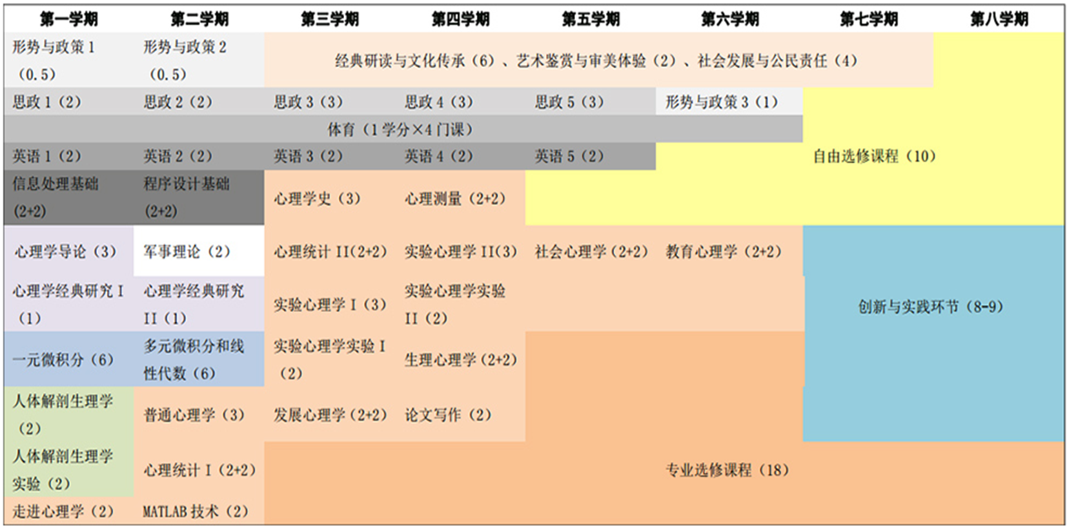
* **图1：**北京师范大学心理学专业课程修读要求（2016版）；专业选修课程主要有四个方向：基础与认知神经科学、发展与教育心理学、社会与管理心理学、健康与咨询心理学。

## 2.3 心理学专业下的细分方向

心理学包括很多子方向，如：【理论心理学】普通心理学、发展心理学、学习心理学、认知心理学、人格心理学、社会心理学、变态心理学、生理心理学、实验心理学、比较心理学；【应用心理学】教育心理学、咨询心理学、临床心理学、工业心理学、医学心理学、犯罪心理学、广告心理学、管理心理学、健康心理学、心理测量学、军事心理学、运动心理学、学校心理学、积极心理学。这些子方向可以大致分为四种领域，如图2所示。[3]

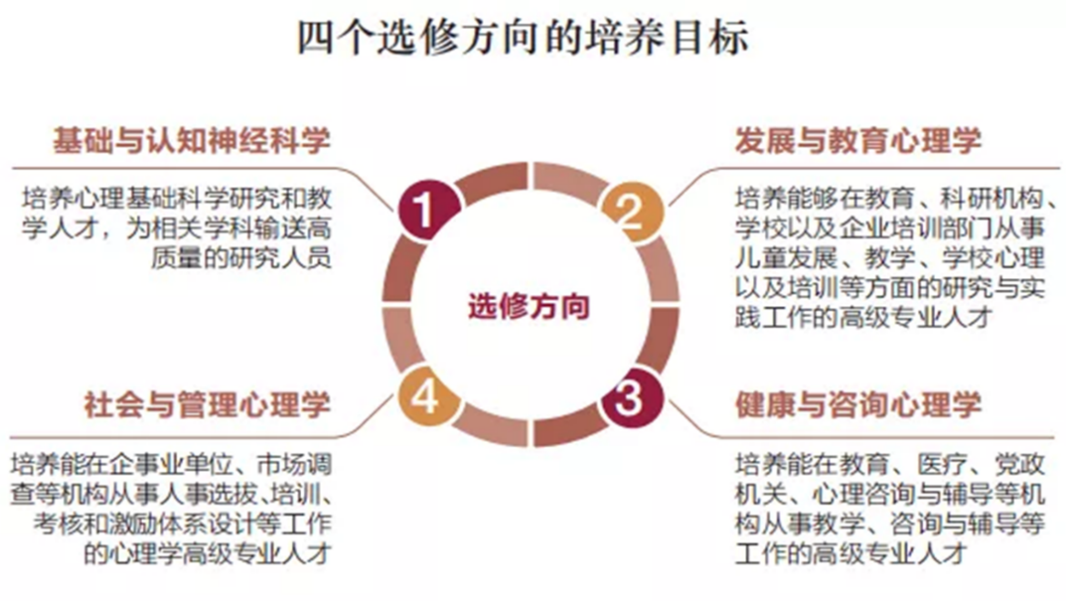

**图2** 学科内子方向的比较

## 2.4 常见交叉学科

心理学本身就是一门交叉学科，从它的子方向可看出，例如社会心理学、生理心理学、认知神经科学等；这些子方向也可被视为社会学、生物学和计算机的交叉学科。同时，心理学研究几乎和人所有相关的东西，所以如果细究的话，心理学和绝大多数学科都能交叉上。这里介绍以下几门主要的交叉学科：

（1）与社会学的交叉：社会心理学研究的是个体和群体在社会相互作用中的心理和行为的发生及变化规律（偏微观）；而社会学是从宏观的角度研究人类社会的规律。

（2）与生物学的交叉**：**生理心理学研究的是个体心理活动的生理基础和脑机制。生物学关注的是生物的结构、功能、发生和发展规律；而生理心理学则通过脑内的生理事件进而解释心理现象和行为。

（3）与计算机学科的交叉：人机交互是研究系统与用户之间的交互关系的学科。计算机学科所涉及的算法和语言十分复杂，人们不以关注计算机的易用性为主要任务；而人机交互则考察人与计算机之间使用“用户友好型”的对话语言，提高了计算机的易用性，以更快地促进科技的发展。

## 2.5 相近学科比较

哲学与心理学 二者是“母与子”的关系。心理学源于哲学，后者讨论很多本源问题，如，人从何而来、人的存在问题等，其核心是思辨过程，主要讨论形而上学的东西；而心理学则更“接地气”，研究一些我们看得见、摸得着的心理现象和行为，同时还专注于救人与自救工作，有更广阔的应用空间。

社会学与心理学社会学既考察微观的社会行为和人际互动，又关注宏观的社会系统或结构。但总体上来看，社会学更多研究的是宏观层面上人类群体与社会行为的现象和规律。而心理学同时关注个体和群体的心理现象和行为，与社会学有交集的部分更多存在于社会心理学中。需要注意的是，社会学和社会心理学在研究方法上存在较多的差异，社会学研究的重心在于解释社会现象，而社会心理学则关注社会中个体或群体的互动行为。

# 3 专业前景

## 3.1 对口就业岗位和收入情况

一般来说，学心理学的人毕业之后可以做高校教师、用户体验、市场研究员、考试研究专员、心理咨询师、高校心理咨询、生涯规划师、心理学传播、中小学心理老师、人力资源、管理咨询等职业。[4]其中，热门岗位的薪资对比情况如图3所示。

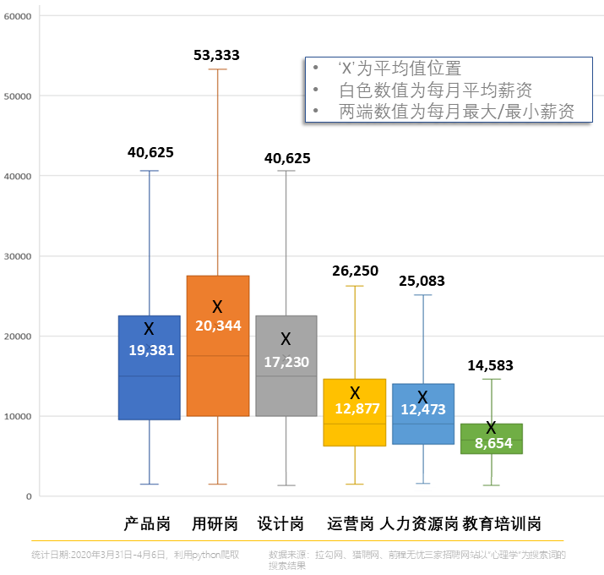

**图3** 心理学对口就业岗位和收入情况[5]

## 3.2 升学情况（国内、国外）

**保研：**北京师范大学心理学部的保研政策主要考察学生的大学四年专业课学习成绩和科研/创业等创新性项目参与和成绩情况。取得保研名额后，可以选择本校保研，也可以选择外校保研。我们年级选择本校保研的人数大概有80%左右，这其中也包括保研到其他专业的，如文学院、社会学院。教育学部等；选择保研到外校，如清华、北大、东南大学、北林等高校的也有（心理学部教授的推荐信可以大大提高成功率）。保研的同学需要时刻关注自己心仪学校专业的复试要求，如果错过了复试的笔试面试时间，特别是最后一轮的机会，那么保研名额会被浪费掉，自己的未来何去何从则会陷入迷茫。

考研：一般来说，不确定自己是否会保研的同学（如，预估在保研名额边缘者）、以及下定决心要读研但是本科学习成绩和科研经历不足的同学都会选择备战考研。考研的同学需要先选择是否继续攻读本专业、读学硕还是专硕，然后踏踏实实复习备战。

需要注意的是，心理学本科毕业生和研究生毕业生都可以找到很好的工作，区别可能在于，部分工作要求最低学历是研究生、大多数工作研究生学历者的薪资会高一些等等，但总体来讲，是否考研对就业的类型没有很大的本质区别。其次，如果是跨专业考研心理学，要做好花费比本专业考研心理学同学更多的时间打基础的准备，比如自学（或在研究生课程中选修）心理学的一些基本理论、心理统计方法、论文写作的规范和要求、设计实验的基本逻辑、做心理学实验时需要注意的关键问题等。开始的时候会尤其痛苦，特别是本科专业和心理学差异很大、甚至不沾边的同学，这段时间需要承受较大的压力、要扎扎实实地进行刻苦学习。但不必被跨专业劝退，只要有足够大的兴趣，好好学，不会的问题多多请教本科学心理的同学，最后在同学们和导师的帮助下，研究生阶段的心理学也可以学得很好！最后，拿北京师范大学举例，心理学专业也不一定只分布在心理学部，有很多其他的、也许和你的期望更贴合的专业存在于其他学部，且更容易考研上岸。例如，除了心理学部的几个专业方向外，在教育学部还有心理健康教育专业（专硕）和学校咨询方向（学硕），由教育心理与学校研究所的导师们培养；还有社会发展研究所的一些专业，对社会心理学、偏社会学方向感兴趣的同学可以去了解一下。这些教育学部、社会学院的专业考研的难度可能会比心理学部的小一些，竞争压力也小一点，毕业要求也稍微低一些，但是培养出来的研究生水准绝对都是保质保量的。大家可以多多了解不同心理学的具体分支，也许其他学部院系的心理学相关专业更适合自己、与自己未来职业规划的方向更契合。

出国读研/读博：有保研资格的同学可以选择放弃保研，申请出国读研/读博。疫情时代之前，出国的同学在保研同学中的比例还是挺大的。当时我们年级保研大概在20%左右，出国的同学（约10人）放弃保研后，保研名额到了第50多名的同学。我身边出国的同学有去美国、英国、新加坡、日本的，选择不同的国家大概有这样几个影响因素：1）喜欢的学校、喜欢的专业在哪里，就去哪个国家；2）比较最后到手的offer，选择最合适自己的；3）比较生活和求学环境，对某个国家文化更偏好；4）特别是在紧张的国际形势和疫情时代的今天，需要更多地考虑其他国家的对华政策、对人身安全的保障等。

这里想补充一点，虽然疫情让很多拿到了国外offer的同学留在国内读研，或者直接去找工作了，但还是有很多同学对出国深造很感兴趣，gap一段时间后成功出国读书了。出国的同学大部分依然选择了心理学专业。有一些同学是想要在高校做老师的，那么他们留学归来之后会在大学任教，北师大心理学部很多老师都有出国读书的经历；还有一些同学在国外接受心理咨询的培训，留在国外或者回国做心理咨询师、治疗师；还有一些同学在国外或者回国直接找了企业单位里的工作（比如读IO方向的）。是否做出国读书的选择，也要考虑很多因素，比如国内的专业是否能满足你的需求、了解国外的专业设置和教学情况后更偏好国外的读书环境、英语技能和水平、毕业后想做的工作是否需要留学经历等。

## 3.3 转行情况

转行成为其他学科的人民教师**：**在大学本科期间考取教师资格证即可，任何学科都没有限制；最终是否能顺利在中小学做人民教师（任一科目）主要取决于目标学校对教师资格的要求，以及笔试面试的情况。

**考公：**考公务员的情况和其他专业没有很大的区别，有专业限制的公务员种类一般会考虑“心理学”、“教育学”、“不限专业”等。

互联网企业做数据分析岗位：本科期间，在学习编程类课程表现出极大的兴趣和天赋的同学，可能会做数据分析岗；而这部分同学，也很可能在本科期间转专业到计算机类。

## 3.4 升学转专业情况

经过大学四年的学习，在考虑未来职业兴趣和规划时，如果需要进一步深造，且发现未来职业有对心理学专业之外的技能要求，可能会选择保研、考研或出国申读其他专业。

## 3.5 关于就业的其他疑问

这里我想对一些问题进行补充说明。关于“为什么心理学就业困难还有这么多人报考心理学呢？”、“面对心理咨询师考试取消的背景下，心理学专业的学生该从事哪些工作呢？”此类问题，我认为，首先要意识到很多选择要考虑的因素都是多维度的。例如，关于职业发展、就业情况的选择，我们需要考虑就业难易程度、薪资待遇、就业前景、自我效能感、交通便利情况、晋升空间、城市宜居程度、子女教育资源等多个我们在意的因素；进一步，我们要对每个选择在这些维度上面排序、打分；接着，我们还可以对每个维度的重要性进行评分，这个重要性程度就成为我们上一步打分的权重；最终，将分数加和，总分最高的就是我们的最佳选择。因此，我们可能看到，虽然“心理学就业困难”，但还是有很多人报考心理学，这可能就是在权衡之后做出的选择，单一因素表现如何并不能解释我们为什么做出最终的选择。

# 4 心理学学习的个人体验

## 4.1 心理学对心理学人的作用和效果

学习心理学绝对有助于个人的成长。我也听说过，一些人认为学心理的都是心理有问题的，或者学了心理学之后人会变得有问题……这些都是不对的，我甚至怀疑他们学的不是大学课堂里教授的心理学。虽然北京师范大学的心理学本科的培养目标不是心理咨询类的应用心理学人才，但是通过教授我们心理学科学知识、心理学研究思想，也能够让我们学到很多东西。

例如，心理学研究的实验思想让我们更注重逻辑思考，时常反思自己的实验设计可能存在哪些问题，并在脑中预设到现实世界实施的时候会遇到哪些困难，这些都间接地培养了我们的全局思维能力、反思能力和创新能力等。此外，很多心理学的研究问题，也许看起来像是“常识”，但由于每个人的经验不同，“常识”也会有差异，如果只靠嘴争辩，谁也说服不了谁……而通过科学验证的思想，我们看待世界和生活能够更加客观、有依有据、讲事实讲道理—这也能让我们在当今网络媒体信息时代持有更多的理性和淡然。因为我们知道网络信息的呈现是有偏差的，我们具有批判性的思维能力，这是心理学科学研究带给我们的“惯性”思维财富。同时，在心理学专业学习的过程中，不知不觉地，每个人都变得更加内省和注重个人成长，自我觉察能力变得更强了，在人际交往中虽然并不能“洞察、窥探人心”——因为别人的心不是你单方面就能去读出来的，而是对方想让你读，提供了一些可读信息给你，你才有可能读懂——但在朋友向你倾诉一些烦恼时，我们会更敏感地给予对方需要的东西，可能是解决问题的方法，也可能是共情，抱持对方的情绪等等。

可能有些“拉踩”，或者就是出于我对心理学的热爱，我觉得如果我本科学的不是心理学，而是什么别的专业，我都不会像这样成为这么好的自己——“这么好”不是别的什么标准的好，而是我对自己的满意程度、幸福感以及心灵的丰盈感。

“学心理可以治愈自己吗？”如果是自我提升的治愈，那么根据我上面所说的，我觉得是可以治愈的。但如果是出现了一些精神病理障碍，如焦虑、抑郁、精神分裂等，只靠学习心理学、企图改变认知或改善情绪可能不足以治愈自己……这里也想澄清一个事情：网络上很多营销号和自媒体经常炒作抑郁症，靠偏方克服抑郁症等等，这是很不负责任的做法。心理学是科学不是玄学，治疗心理学疾病需要专业知识和训练。同时，不需要对“看心理咨询师”、“看精神医生”有羞耻感。每个人都有可能生病，有的是身体得病了，有的是心理得病了，有的是身心俱疲、都有病状。我们生病了，如果发现仅靠自己的力量不足以使我们渡过难关，那么善于向外界力量求助是一种很有必要的能力。也许和朋友、伴侣、亲人聊一聊，或者和心理咨询师进行一段时间的工作，或者在精神医生的叮嘱下定时定量服药，我们自己无法解决的困境深渊慢慢就会有几丝阳光照进来了，最后我们能够跟这个光与阴影并存的世界和解、在这里很好地生存，就是治愈了。

## 4.2 心理学学习内容的个人理解

关于“对日常生活最有解释力的心理学理论有哪些？”、“有哪些实用的心理学技巧 ？”类似的问题，心理学其实是比较年轻的学科，它的发展历史并不长。心理学的前身是哲学，直到1879年德国生理学家冯特在莱比锡大学建立了第一个心理实验室，从此现代心理学诞生了。从那时起，不同的心理学流派也相继诞生，如威廉·詹姆斯的实用主义心理学、铁钦纳的构造心理学、杜威的机能主义心理学、弗洛伊德的精神分析心理学、阿德勒的个体心理学、韦特海默、苛勒和考夫卡为代表的的格式塔心理学、华生的行为主义心理学、勒温的拓扑心理学、托尔曼和斯金纳的新行为主义心理学、马斯洛的人本主义、班杜拉的社会认知理论、皮亚杰的认知心理学。罗洛·梅的存在心理学，还有信息加工认知心理学、积极心理学等等。

如果用心理学思维去试图回答这些问题，那么答案是“没有固定的答案”。首先，理论是对身边事情的概括；科学理论是基于实证研究、完整且系统地将事物的关系有机联系在一起的过程。好的理论是可以被验证的、可以解释结果的、可以衍生出其他理论的，同时它可以精确地预测现象。我们都知道，时代发展得很快，甚至是越来越快。100年前日常生活中的现象和100年后的今天日常生活中的现象有很大的不同，那么肯定要用不同的理论来解释或预测。因此，对日常生活最有解释力的心理学理论或实用的心理学技巧我就算回答了，也只能“保鲜”很短的一段时间——授人以鱼不如授人以渔，因此，我希望大家对这类问题能够掌握寻求答案的技能，这样就可以自己实时回答此类疑问。

具体来说，首先，要对日常生活中的现象有较为全面的、准确的认识。接下来，可以自上而下地推演，从以往经典的理论中找到相似的部分，然后查看最新的文献进展，找到最新的理论发展；或者，也可以自下而上地归纳，查看最新的文献寻找类似的现象，找到文中引用的最新理论，再根据自己的知识经验和专业积累，进行完善和加工，最终形成能说服自己，也能说服他人的心理学理论。可以发现，“最有解释力”和“实用”之类的说法是很主观的，可能是一个人的主观，也可能是一群人的主观——只要自己或很多人觉得能被说服、觉得实用，那就是答案了。

“什么样的人适合学心理学专业？”、“要不要学应用心理学？”这类问题要看个人兴趣。没有什么人是学不了、学不会、不适合学心理学专业的——只要好好学、认真学、慢慢学，总能有所收获。所以没有适不适合学、要不要学某方向的心理学，只有是否感兴趣的问题——兴趣是最好的老师，兴趣能提供给我们坚持学习下去的动力。只要有兴趣，不论这个专业是否好就业、是否对自己日后的职业规划有重要作用，你都会愿意、乐意并且坚持学习。如果你问过自己“要不要学xxx”，那么你一定是对它感兴趣的，但也存在一些犹豫或顾虑……我建议，可以去学、去尝试一下！因为不开始肯定会后悔，没有开始过，便总会好奇当初如果做了会怎么样。但也许，你开始了，不久后你可能不爱了、后悔了，那么就积极地做出些调整和改变吧！比如本科转专业、或者研究生选择攻读另一个方向。同时，你要告诉自己，每一件你所经历和做过的事情，都是有意义的，都会在或远或近的未来发挥它的作用。你也许能意识到，也许永远也意识不到。但我们值得对每一次经历、每一段时光都感恩和珍惜！（这段没有什么信息含量）

有个问题也比较有意思，我觉得有必要强调一下：“从心理学角度来说，男性与女性有什么天然的差异么？”，这个问题其实可以泛化为“高个子的人和矮个子的人有天然的差异吗？”、“喜欢戴手表的人和不爱戴手表的人有天然的差异吗？”……记住，个体差异远比这些群体特征差异要大，也就是说，5个男生和5个女生组成的两个性别群体之间的差异，小于这10个人里任意两个人之间存在的差异。回到问题本身，在心理学研究中，性别经常是一个需要控制的人口学变量；有一些研究甚至会把性别作为一个重要的调节变量，考察男性和女性在某个行为或心理表现上的差异。可见，男性和女性是有特征性差异的，同样，高个子的人和矮个子的人也有特征性差异，是否喜欢戴手表的人也会在某些行为或心理表现上存在特征差异。

最后，推荐大家读一读《改变心理学的40项研究》，可以了解很多心理学经典的实验范式。如果想要做一名心理学科研人士，那么主要必备的网站是：1）谷歌学术（英文文献）；（2）中国知网（中文文献）；（3）所在大学的图书馆资源。

1. 引用北京师范大学本科招生办《专业星球|漫游心理学》公众号推文。
2. 臧宁，曹洪健，周楠. (2022). 家校合作与青少年学业和行为发展：不良同伴交往及意志力的作用. *教育研究，43*(4)，107-122.
3. 引用北京师范大学本科招生办《专业星球|漫游心理学》公众号推文。
4. Psychology and Life《心理学人都在做什么工作 | 心理学职业发展手册》公众号转载推文。阅读全文可下载《发展手册》全文进行详细了解。
5. 引用北师大赛克双创中心《17135条数据解读心理学热门岗位薪资发展及应聘要求，助你做到人岗匹配 | 心理学101》公众号推文。